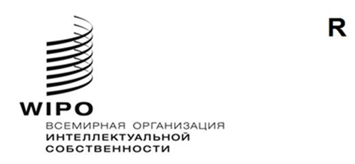
MM/LD/WG/18/inf/1 Prov. 3
оригинал: английский
дата: 8 октября 2020 г.

Рабочая группа по правовому развитию Мадридской системы международной регистрации знаков

Восемнадцатая сессия

Женева, 12–16 октября 2020 г.

ПРЕДЛАГАЕМЫЙ ГРАФИК
подготовлен Секретариатом
Понедельник, 12 октября 2020 г.
С 12:00 до 14:00
- Открытие сессии
- Выборы Председателя и двух его заместителей
- Принятие повестки дня
См. документ MM/LD/WG/18/1 Prov. 3
- Предлагаемые поправки к Инструкции к Протоколу к Мадридскому соглашению о международной регистрации знаков
См. документ MM/LD/WG/18/2 Rev.

Вторник, 13 октября 2020 г.
С 12:00 до 14:00
- Новые способы представления
См. документ MM/LD/WG/18/3.

Среда, 14 октября 2020 г.
С 12:00 до 14:00
- Частичная замена
См. документ MM/LD/WG/18/4.

Четверг, 15 октября 2020 г.
С 12:00 до 14:00
- Исследование финансовых последствий и технической осуществимости постепенного внедрения арабского, китайского и русского языков в Мадридской системе
См. документы MM/LD/WG/18/5 и MM/LD/WG/18/5 Corr.

Пятница, 16 октября 2020 г.
С 12:00 до 14:00
- Резюме Председателя
- Закрытие сессии
Другие пункты повестки дня
Документы MM/LD/WG/18/6 «Предварительный отказ», MM/LD/WG/18/7 «Зависимость» и MM/LD/WG/17/9 «Предложение делегации Швейцарии» будут рассмотрены на девятнадцатой сессии Рабочей группы.
[Конец документа]

Предлагаемый график носит сугубо ориентировочный характер. Если Рабочая группа не завершит обсуждение какого-либо пункта к концу рабочего дня, она продолжит рассматривать его в начале следующего, если Председатель не предложит другой порядок работы.
Документ MM/LD/WG/18/5 Corr. касается только английской версии.
Секретариат предлагает Рабочей группе посвятить пятницу, 16 октября 2020 г., исключительно обсуждению проекта резюме Председателя: соответствующий документ будет представлен в пятницу в 11:00.

